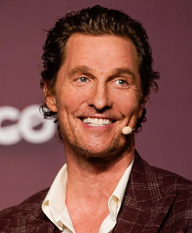

**Метью Макконагі**

Метью Макконагі (1969) - американський актор, продюсер, письменник та сценарист, відомий завдяки головним ролям у фільмах «Інтерстеллар», «Далласький клуб покупців» та серіалу «Справжній детектив».

Народився в Ювалді, штат Техас, США, молодший з трьох братів. Захоплювався футболом, після закінчення школи вступив до університету Остіна, де опановував юриспруденцію. Як зазначає Макконагі, перед одним з фінальних іспитів він прочитав книгу «Найкращий продавець у світі» Ога Мандіно, та натхненний книгою вирішив зміни професію адвоката на роботу в кінематографі.

Перші кроки до слави та визнання Метью Макконагі робив ще на початку 1990-х, беручі участь у зйомках реклами, кліпів та серіалів.

Перші спроби писати майбутній володар «Оскару» за найкращу чоловічу роль робив ще у кінці 1980-х, свої радості та печалі, історію злетів та падіння він ретельно занотовував з п’ятнадцяти років у щоденник, пізніше всі ці спогади лягли в основу його автобіографічної та відвертої книги Метью Макконагі «Зелене світло», яка була видана у жовтні 2020 року.

Книга стала бестселером за версією «New York Times», протримавшись у ТОПі 55 тижнів.

У грудні 2021 року було видано доповнення, записник «Зелене світло. Твій щоденник. Твоя історія», який містить цитати та поради від автора.

Життя Макконагі - це наче автострада, де є розв’язки, серпантини та перешкоди, та автор певен, на зміну червоному обов’язково прийде зелене світло.